不動產估價--課後習題--CH11

CH11

1.針對建築改良物應該如何估算因時間而產生的折舊?何謂工程造價法?

可以按物理耐用年限、機能耐用年限、社會耐用年限、稅法耐用年限當成年限來提列折舊。

工程造價法：

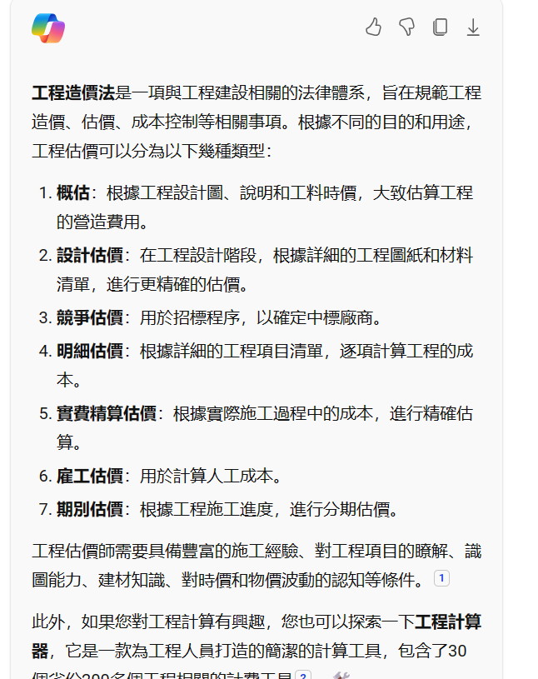

2. 不動產估價師公會的四號公報將建築結構區分為哪些?

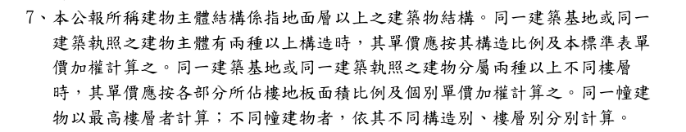

3. 農地改良物估價時，可以區分哪幾大類?

可以根據幾個部分估價。

* 果樹部分。
* 茶樹及竹林部分。
* 觀賞花木部分。

4. 農作改良物的決定因素，一般包括自然生產力、農業設施、都市距離及相關法令制度。請以台灣為例，說明估算農地價格時比較合適的估價方法。以及應用時應該注意事項。

農地估價方法包括

* 比較法
* 收益法
* 評分估價法
* 特徵價格估價法

以台灣為例，比較合適的方法有比較法、收益法。

比較法、收益法使用時應該注意事項參考不動產估價課本CH11 page 209 。

5. 何謂獨立估價?何謂部分估價?公告地價之查估應以何者為基礎?又同一地價區段中毗鄰的兩個基地，分別蓋了三樓透天住宅與四樓透天住宅，此二基地評定的公告地價是否應該相同?

參考，我的筆記，不動產估價--土地改良物估價.docx。

如果用同一個方法計算，應該。